
INSTITUT TEKNOLOGI BANDUNG
PROGRAM STUDI TEKNIK ELEKTRO
Jalan Ganesha No. 10 Gedung Labtek V Lantai 2  (022)2508135-36,  (022)2500940
Bandung 40132

Dokumentasi Produk Tugas Akhir

Lembar Sampul Dokumen

Judul Dokumen | TUGAS AKHIR TEKNIK ELEKTRO:  Sistem Keamanan Mesin ATM menggunakan sidik jari
Jenis Dokumen | SPESIFIKASI
 | Catatan: Dokumen ini dikendalikan penyebarannya oleh Prodi Teknik Elektro ITB
Nomor Dokumen | B200-02- TA171801007
Nomor Revisi | Versi 02
Nama File | 0000.doc
Unit Penerbit | Prodi Teknik Elektro - ITB
Jumlah Halaman | 19

Data Pemeriksaan dan Persetujuan

Ditulis | Nama | Christiawan |  | Jabatan
Oleh | Tanggal | 12 September 2017 |  | Tanda Tangan
 | Nama | Bayu Aji Sahar N. |  | Jabatan
 | Tanggal | 12 September 2017 |  | Tanda Tangan
 | Nama | Azel Fayyad R. |  | Jabatan
 | Tanggal | 12 September 2017 |  | Tanda Tangan
Diperiksa | Nama | Elvayandri, S.Si, M.T |  | Jabatan
Oleh | Tanggal | 12 September 2017 |  | Tanda Tangan
Disetujui | Nama | Elvayandri, S.Si, M.T |  | Jabatan
Oleh | Tanggal  Nama  Tanggal | 12 September 2017  Dr. Muhammad Amin Sulthoni  12 September 2017 |  | Tanda Tangan  Jabatan  Tanda Tangan

DAFTAR ISI
DAFTAR ISI 2
Catatan Sejarah Perbaikan Dokumen 3
Proposal Proyek Pengembangan Sistem Keamanan Mesin ATM menggunakan Sidik Jari 4
1 Pengantar 4
1.1 RINGKASAN ISI DOKUMEN 4
1.2 Tujuan Penulisan dan Aplikasi/Kegunaan Dokumen 4
1.3 REFERENSI 4
1.4 DAFTAR SINGKATAN 5
2 SPESIFIKASI 5
2.1 Definisi, Fungsi dan Spesifikasi dari Solusi 5
2.2 Spesifikasi Tugas Akhir 9
2.3 Penjelasan fungsi, feature, dan verifikasi 10
2.4 Design 15
2.4.1 Diagram Blok Sistem 15
2.4.2 Kebutuhan Performansi 17
2.5 Biaya dan Jadwal 17
2.5.1 Biaya 17
2.5.2 Jadwal 18
3 Lampiran 19

Catatan Sejarah Perbaikan Dokumen

Versi, Tgl, Oleh | Perbaikan
1, 24 September 2017, Christiawan-Bayu-Azel | Spesifikasi Ideal dan Spesifikasi Tugas Akhir yang disesuaikan dengan analisis masalah yang ada dan dari indentifikasi user

Proposal Proyek Pengembangan Sistem Keamanan Mesin ATM menggunakan Sidik Jari

Pengantar

RINGKASAN ISI DOKUMEN
Secara umum, dokumen ini berisi tentang fungsi dan spesifikasi dari sistem keamanan mesin ATM menggunakan sidik jari yang akan dirancang. Pada dokumen sebelumnya, produk sudah memiliki fitur-fitur utama tentang sistem yang mengenal tiga pola utama sidik jari. Dalam keadaan ideal, produk ini akan diimplementasikan langsung ke mesin ATM yang ada pada saat ini dengan mengintegrasikan fingerprint sensor dengan mikrokontroler dan operating system pada mesin ATM. Kenyamanan dan kepercayaan nasabah diutamakan dalam perancangan produk ini.
Pada Tugas Akhir, produk akan dirancang dengan memperhatikan beberapa constraint, terutama biaya dan waktu pengerjaan. Dengan demikian, jika dibandingkan dengan produk ideal, ada beberapa spesifikasi dan fungsi yang dihilangkan atau diturunkan sehingga performanya tidak sebaik produk ideal.
Penjelasan spesifikasi dari perancangan sistem keamanan mesin ATM dengan sidik jari ini dibagi menjadi beberapa bagian, antara lain spesifikasi dan fungsi produk yang akan dirancang, spesifikasi dan fungsi produk yang akan dirancang pada tugas akhir, penjelasan fungsi, fitur, dan pengujian produk, desain keterhubungan fungsi produk, dan jadwal serta estimasi biaya yang akan dilakukan dalam riset ini.

Tujuan Penulisan dan Aplikasi/Kegunaan Dokumen
Tujuan dari penulisan dokumen ini adalah sebagai berikut:
- Dokumentasi tahapan penentuan spesifikasi produk sistem keamanan mesin ATM menggunakan sidik jari.
- Sebagai gambaran yang jelas dalam proses perancangan, verifikasi, dan implementasi selanjutnya
- Sebagai dokumen untuk riset selanjutnya tentang sistem keamanan biometric mesin ATM
Dokumen ini dibuat untuk memenuhi prosedur pelaksanaan tugas akhir Teknik Elektro ITB dan ditujukan kepada dosen pembimbing tugas akhir dan tim tugas akhir Program Studi Teknik Elektro ITB sebagai bahan penilaian tugas akhir.

REFERENSI
[1] Moses, Hillary D. Fundamentals of Fingerprint Analysis. CRC Press (2015)
[2] Bhanushali, Nisha and Meghna Chapaneria. Fingerprint based ATM System. Journal for Research, Vol 2 Issue 12 pp 33-34 (2017)
[3] Patil, Mahesh and Sachin P. Wanere. ATM Transaction Using Biometric Fingerprint Technology. International Journal of Electronics, Vol 2 Issue 6 pp 23-25 (2012)
[4] Muntaha, Amir dan Rinaldi Munir. Pengenalan Sidik Jari dengan Menggunakan Algoritma Pencocokan String Boyer-Moore. Konferensi Nasional Informatika, ISSN: 2087-3328 pp 68-73 (2010)
[5] http://tokopedia.com/ , 2017

DAFTAR SINGKATAN
Singkatan | Arti
ATM | Automated Teller Machiner atau Anjungan Tunai Mandiri
PIN | Personal Identification Number
Rp | Rupiah
OLED | Organic Light Emitting Diode
LCD | Liquid Crystal Display
DES | Data Encryption Standard
I/O | Input/Output
DC | Direct Current

SPESIFIKASI

Definisi, Fungsi dan Spesifikasi dari Solusi
Fingershield ATM adalah sistem autentifikasi mesin ATM menggunakan sidik jari nasabah. Ada banyak cara untuk melakukan autentifkasi data biometric user. Kombinasi sidik jari dan nomor PIN dapat digunakan untuk meningkatkan kemampuan sistem keamanan produk yang lebih lagi ketika melakukan transaksi dengan menggunakan mesin ATM. Dengan demikian, kasus pencurian uang melalui ATM dapat diminimalisir karena akan sangat sulit mendapatkan atau menduplikasi data biologis berupa sidik jari manusia yang memiliki sifat unik satu sama lain.
Produk ini sangat berpotensi untuk berkembang di pasar industri perbankan dan menarik minat para produsen ATM. Kepercayaan nasabah bank akan transaksi yang aman melalui ATM akan mulai terbangun sehingga jumlah nasabah akan meningkat yang mana akan meningkatkan aset yang dimiliki bank tersebut.
Salah satu fitur produk ini adalah pola pengenalan sidik jari yang unik. Pengenalan sidik jari dapat dilihat dari tiga pola dasar, yaitu loop, whorl, dan arch yang berkontribusi secara berurutan 60-65%, 30-35%, and 5% dari sebuah sidik jari
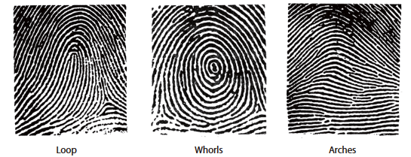
Gambar 1 Pola Pengenalan Sidik Jari

Ketiga pola tersebut masih merupakan pola dasar yang artinya masih banyak klasifikasi system yang cukup kompleks yang membaginya lebih detail sepertii arches terbagi menjadi plain arches atau tented arches dan loops terbagi menjadi radial atau ulnar. Pembagian yang lebih detail ini lah yang akan menjadi fitur tambahan untuk menambahkan keamanan yang berlapis pada fingerprint sensor agar data biologis sidik jari tidak mudah dicuri hanya dengan menggunakan kamera saja.
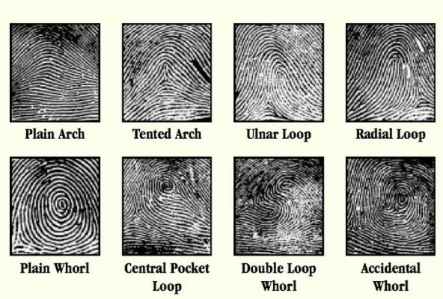
Gambar 2 Klasifikasi Pola Dasar Sidik Jari

Untuk meningkatkan keamanan yang dibuat oleh sensor sidik jari, produk ini juga akan meminta input sidik jari yang berbeda jumlahnya dengan minimal 2 kali ketika melakukan transaksi dengan nominal yang tergolong cukup besar (>Rp 10.000.000)
Fingershield ATM memiliki beberapa fungsi yang terdiri dari fungsi utama dan fungsi tambahan. Fungsi utama tentunya meliputi sistem autentifikasi pola sidik jari yang terdiri dari urutan sub-fungsi sampai transaksi terjadi. Fungsi tambahan meliputi integrasi dengan metode transaksi lain yang juga menggunakan sidik jari sebagai autentifikasinya. Secara singkat, fungsi produk ini dapat dilihat pada diagram berikut ini
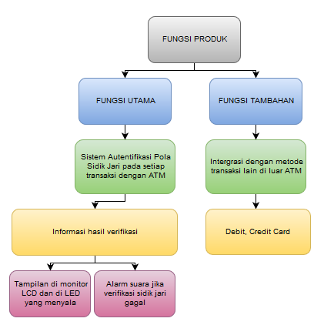
Gambar 3 Fungsi-Fungsi pada Fingershield ATM

Fungsi Utama yang merupakan sistem verifikasi sidik jari nasabah terdiri dari proses sub-fungsi yang saling berhubungan yang dapat dilihat di bawah ini
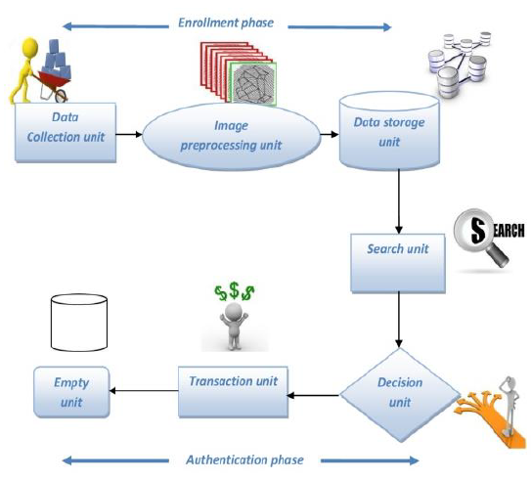
Gambar 4 Fungsi Utama Verifikasi Sidik Jari
Enrollment Phase yang berarti tahap registrasi sidik jari dengan menggunakan sensor/scanner dan menyimpan ke dalam database. Tahap ini dilakukan ketika nasabah bank hendak melakukan transaksi dengan ATM untuk pertama kali. Tahap ini terdiri dari beberapa fungsi sebagai berikut.
- Sub-Fungsi Data collection unit adalah fungsi awal yang mendeteksi input sidik jari nasabah dengan menggunakan optical sensor. Sidik jari nasabah dikumpulkan kemudian ditambahkan ke database unit.
- Sub-Fungsi Image preprocessing unit adalah fungsi yang mengambil image dari scanner. Lalu melakukan pemrosesan dengan mengubah data analog sidik jari menjadi data digital dan jika kualitas gambar sudah cukup baik, maka gambar akan dikonversi menjadi template.
- Sub-Fungsi Data storage unit adalah fungsi yang menyimpan template sidik jari yang kemudian akan digunakan untuk proses selanjutnya. Fungsi ini menyimpan data-data sidik jari nasabah yang ada pada modul
Authentication Phase yang berarti tahap membandingkan input pola sidik jari dengan pola sidik jari yang sudah tersimpan dalam database. Tahap ini terdiri dari berbagai fungsi sebagai berikut.
- Sub-Fungsi Search unit adalah fungsi yang mencari sidik jari yang serupa dengan input yang sedang diberikan oleh nasabah. Pencarian dilakukan pada memori dan mengembalikan matching ID jika ditemukan.
- Sub-Fungsi Decision unit adalah fungsi yang membandingkan input image dengan image yang telah tersimpan pada database, dalam hal ini adalah pola sidik jari. Ketika kecocokan antara test image dengan template pada database ditemukan, maka nasabah sudah terautentifikasi sebagai nasabah bank tersebut.
- Sub-Fungsi Transaction unit adalah fungsi untuk melakukan transaksi ketika nasabah bank sudah terverifikasi benar merupakan pihak yang berwenang melakukan transaksi.
- Sub-Fungsi Empty unit adalah fungsi untuk mengosongkan database yang berisi pola sidik jari yang tersimpan di dalamnya.
Jika terdapat error pada proses autentifikasi, maka sistem akan memberikan feedback informasi hasil verifikasi yang berupa alarm suara, nyala lampu LED, dan tampilan di layar LCD monitor.
Produk ini memiliki sistem keamanan ganda yaitu PIN dan Sidik Jari. Spesifikasi umum produk adalah sebagai berikut

No | Spesifikasi | Detail
1 | Mesin ATM memiliki dimensi yang nyaman digunakan oleh nasabah | Freestanding ATM dengan dimensi 200cm x 60 cm x 50cm
2 | PIN dienkripsi dengan teknik Triple DES yang mempunyai banyak kemungkinan | Penggunaan kunci dengan ukuran 168 bit
3 | Sensor sidik jari mempunyai kapasitas penyimpanan yang tidak terbatas | 1000 sidik jari sebelum fungsi empty unit dilakukan agar dapat digunakan terus-menerus
4 | Sensor sidik jari memiliki kecepatan dan akurasi verifikasi yang mumpuni | Kecepatan verifikasi maksimal 5 detik dengan error sekitar 5%
5 | Sistem dapat bekerja dengan tegangan yang ada dan daya yang hemat | Tegangan 220 V dan Daya 300 W saat dipakai atau Daya 150 W saat standby
6 | User Interface dapat dimengerti oleh semua nasabah | User interface akan menggunakan Bahasa Indonesia dan Bahasa Inggris, serta memiliki lokasi tombol yang jelas

Spesifikasi pertama adalah dimensi sistem dengan mesin ATM. Ukuran yang didesain harus menyesuaikan tinggi manusia, yaitu sekitar 200x60x50 cm agar nyaman untuk digunakan saat bertransaksi.
Spesifikasi kedua adalah PIN 6 digit yang terenkripsi dengan metode Triple DES. Walaupun membutuhkan biaya yang mahal, teknik Triple DES ini dapat membangkitkan kunci sebanyak 168 bit yang menyebabkan banyak sekali kemungkinan sehingga tidak dapat dibobol dengan mudah oleh hacker.
Spesifikasi ketiga adalah kapasitas penyimpanan sidik jari. Sidik jari harus dapat menyimpan sebanyak pola sidik jari yaitu sekitar 1000 pola sidik jari sesuai dengan jumlah nasabah sebelum pola tersebut dihapus pada memori sementara yang terdapat pada modul sensor sidik jari.
Spesifikasi keempat adalah kecepeatan dan akurasi verifikasi pola sidik jari. Kecepatan verifikasi kecocokan input pola sidik jari dengan pola sidik jari yang terdapat pada database harus berada di bawah 5 detik agar nasabah tidak menunggu lama untuk melakukan transaksi. Selain itu, error yang dihasilkan harus sekitar 5%. Jika toleransi error besar, maka keunikan sidik jari satu dengan yang lain dapat terganggu, sedangkan jika toleransi error kecil, maka akan terlalu presisi sehingga nasabah harus benar-benar tepat meletakkan jarinya pada sensor sidik jari.
Spesifikasi kelima adalah tegangan dan daya yang digunakan. Mesin ATM yang terintegrasi dengan sensor sidik jari harus dapat beroperasi pada tegangan 220 V yang disupply oleh gardu dari PLN. Selain itu, daya yang digunakan minimal harus sama atau tidak boleh lebih dari mesin ATM yang lama agar tetap hemat energi.
Spesifikasi keenam adalah user interface yang mudah digunakan oleh semua nasabah bank. Nasabah bank berasal dari golongan pekerjaan dan pendidikan yang berbeda-beda bahkan bisa dari negara lain, sehingga harus disesuaikan agar dapat dimengerti oleh semua user, yaitu dengan menggunakan multibahasa (Indonesia dan Inggris) dan tombol transaksi yang memiliki lokasi yang sama dengan menu pilihan pada monitor.

Spesifikasi Tugas Akhir
Dari spesifikasi solusi yang telah didefinisikan, di tetapkan bahwa tugas akhir ini berfokus pada sistem keamanan dengan menggunakan sidik jari. Oleh karena itu, rincian spesifikasi yang dimiliki pada alat ini akan berfokus pada sistem keamanan sidik jari dan sistem keamanan penunjang yang membuat mesin ATM menjadi lebih aman. Berikut ini adalah spesifikasi dari alat yang dibuat.
No | Spesifikasi | Detail
1 | Dilengkapi dengan kombinasi PIN yang dienkripsi dan dideskripsi | Penggunaan PIN dengan 4 kombinasi yang berbeda dengan penggunaan kunci seukuran 56 bit
2 | Sensor sidik jari mempunyai kapasitas 1000 buah pola | Mampu menyimpan sampai 1000 pola sidik jari
3 | Sensor sidik jari memiliki kecepatan dan akurasi verifikasi yang mumpuni | Kecepatan verifikasi maksimal 5 detik dengan error sekitar 5%
4 | Sistem dapat bekerja dengan tegangan rendah | Sistem bekerja pada tegangan 9 V (baterai)
5 | Mampu bekerja pada temperatur di seluruh penjuru di Indonesia | Sistem mampu melakukan pembacaan sidik jari dengan efektif pada temperature -20ºC sampai 45ºC
6 | User Interface dapat dimengerti oleh semua nasabah | User interface akan menggunakan Bahasa Indonesia dan lokasi tombol yang jelas

Penjelasan spesifikasi tugas akhir adalah sebagai berikut
- Penggunaan PIN dengan 4 kombinasi yang berbeda dengan penggunaan kunci seukuran 56 bit
Alat yang dibuat dilengkapi dengan PIN enam kombinasi angka berbeda. Selain itu PIN juga akan diolah dengan enkripsi deskripsi dengan penggunaan kunci ukuran 56 bit yang membuat sistem menjadi semakin aman dari berbagai macam bentuk peretasan.
- Sistem mampu menampung sampai 1000 buah sidik jari
Sistem pada alat mampu menampung 1000 buah sidik jari, hal ini disesuaikan dengan kemampuan komponen pada sistem yang ada dengan kemampuan close unit yang akan mereset memory sidik jari tersebut.
- Pemindai sidik jari mampu membaca dan verifikasi sidik jari dari nasabah dengan waktu kurang dari 5 detik dengan batas error 5%
Menurut pengamatan yang dilakukan, rata-rata setiap orang dalam melakukan transaksi di mesin ATM adalah sekitar 2 sampai 3 menit. Menambah waktu 5 detik untuk membuat sistem menjadi semakin aman diproyeksikan tidak akan berdampak signifikan terhadap rata-rata orang melakukan transaksi di ATM.
Batas error sebesar 5 % yang dimiliki oleh komponen dipilih dengan pertimbangan jika toleransi error besar, maka keunikan sidik jari satu dengan yang lain dapat terganggu, sedangkan jika toleransi error kecil, maka akan terlalu presisi sehingga nasabah harus benar-benar tepat meletakkan jarinya pada sensor sidik jari.
- Sistem bekerja pada tegangan 9 V (baterai)
Sistem pada alat ini mampu bekerja pada tegangan input 9 Volt seperti tegangan yang disuplay pada baterai di 9V dipasaran pada umumnya.
- Sistem mampu melakukan pembacaan sidik jari dengan efektif pada temperature minus 20º – 45º Celcius
Berikut ini adalah data suhu rata-rata dari kota-kota besar yang ada di indonesia sebagai target dipasarkannya alat ini ketika sudah diproduksi secara masif.
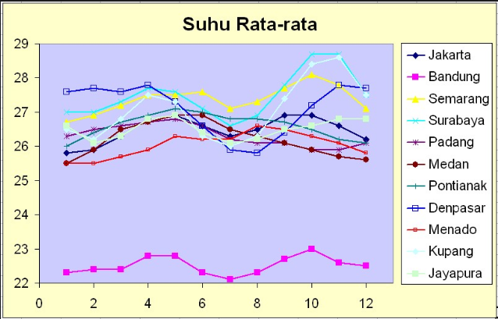
Gambar 5 Suhu rata-rata berapa kota besar di Indonesia (tdjamaluddin.wordpress.com)

Dari kondisi suhu kota-kota besar di Indonesia dalam rentang waktu 12 bulan. Dapat dilihat bahwa range suhu dari bermacam-macam kota yang ada di Indonesia dalam waktu 12 bulan adalah sekitar 22º sampai 29º Celcius.
Jika melihat dari kondisi temperatur yang ada di kota kota besar di Indonesia maka dapat disimpulkan bahwa spesifikasi suhu antara minus 20º sampai 45º Celcius adalah range yang memungkinkan alat bekerja dengan efektif.
- User Interface menggunakan Bahasa Indonesia dan lokasi tombol yang jelas
Pada tugas akhir, user interface akan menggunakan Bahasa Indonesia saja karena keterbatasan waktu dan sasaran utama dari produk masih pada skala bank besar yang berasal dari Indonesia. Fungsi setiap push-button pada produk harus jelas agar mudah untuk digunakan.1

Penjelasan fungsi, feature, dan verifikasi
Dari alat sistem keamanan mesin ATM menggunakan sidik jari, berikut ini adalah fungsi dari sistem secara umum.
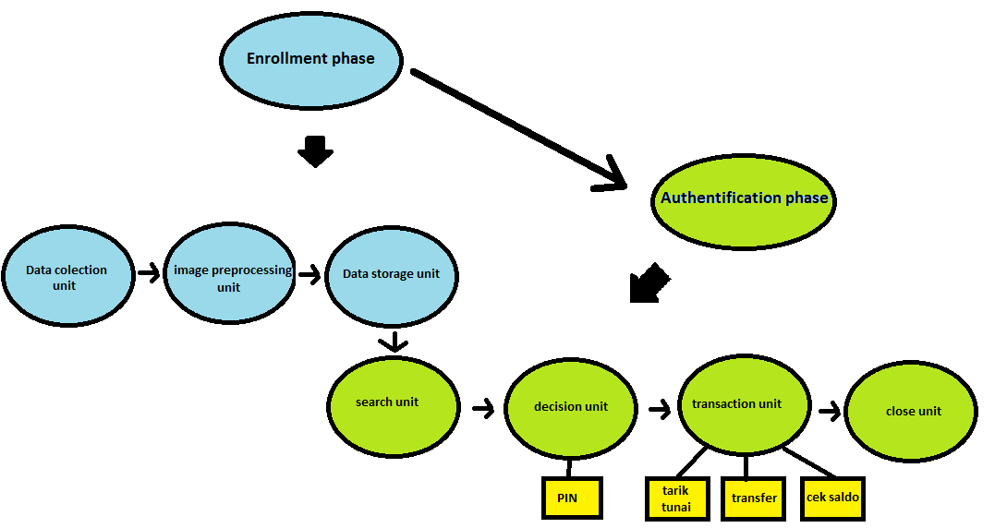
Gambar 6 Penjelasan fungsi dari sistem keamanan

Untuk lebih jelasnya, berikut ini merupakan penjelasan perfungsi dari gambar fungsi di atas
- Data colection unit
Fungsi data collection unit adalah fungsi yang mendeteksi input sidik jari nasabah dengan menggunakan optical sensor. Fungsi ini merupakan fungsi awal pada sistem dari alat yang dibuat. Pada tugas akhir ini, fungsi ini terbatas pada jari tertentu saja
Fungsi ini bertugas untuk menerima masukan berupa sidik jari dari nasabah yang menggunakan mesin ATM. Sidik jari nasabah dikumpulkan kemudian ditambahkan ke database unit. Setelah itu, hasil keluaran dari fungsi ini akan diteruskan pada fungsi image preprocessing unit.
- Image preprocessing unit
Fungsi image preprocessing unit adalah fungsi yang berfungsi untuk mengambil citra scanner scanner / sensor. Pada tugas akhir ini, pixel yang diolah oleh sidik jari memiliki toleransi ketelitian.
Pada fungsi image preprocessing unit, data analog dari sidik jari akan diolah menjadi data digital. Jika kualitas gambar sudah cukup baik, maka gambar yang di dapat menjadi template. Namun, jika belum baik maka akan ada proses lebih lanjut yang diterapkan.
- Data storage unit
Fungsi data storage unit merupakan fungsi yang tugasnya menyimpan template sidik jari telah diproses pada image preprocessing unit. Fungsi ini menyimpan data-data sidik jari nasabah yang ada pada modul penyimpanan. Pada tugas akhir ini, penyimpanan terbatas pada memory dari mikrontroler pada alat yang dibuat.
- Search unit
Fungsi Search unit adalah fungsi yang mencari sidik jari yang serupa dengan input yang sedang diberikan oleh nasabah. Pencarian dilakukan pada memori dan mengembalikan matching ID jika ditemukan.
Fungsi ini merupakan fungsi yang tugasnya mencari data sidik jari yang serupa pada media penyimpanan alat dengan data sidik jari dari nasabah yang didapatkan dari fungsi-fungsi sebelum fungsi ini. Jika pada memory sistem ditemukan sidik jari yang serupa, makafungsi akan mengembalikan matching ID. Kemudian proses akan diteruskan menuju fungsi decision unit.
- Decision unit
Fungsi Decision unit adalah fungsi yang membandingkan input image dengan image yang telah tersimpan pada database, dalam hal ini adalah pola sidik jari. Ketika kecocokan antara test image dengan template pada database ditemukan, maka nasabah sudah terautentifikasi sebagai nasabah bank tersebut. Kemudian, hasil dari fungsi ini akan diteruskan oleh bagian verifikasi menggunakan kombinasi PIN empat angka. PIN ini berguna untuk meningkatkan standar keamanan ke taraf lebih tinggi. Dengan fungsi ini, diproyeksikan taraf keamanan dari sistem menjadi semakin baik dan sistem dapat terverifikasi dengan baik. Pada tugas akhir ini, kecepatan pencarian dan perbandingan akan terbatas karena keterbatasan alat.
- Transaction unit
Fungsi Transaction unit adalah fungsi untuk melakukan transaksi ketika nasabah bank sudah terverifikasi benar merupakan pihak yang berwenang melakukan transaksi. Pada tugas akhir ini, fungsi ini hanya disimulasikan saja dengan menggunakan memori pada mikrokontroler.
Fungsi ini dibagi menjadi 3 sub fungsi, diantaranya adalah sebagai berikut.
- Sub fungsi penarikan uang tunai
Sub fungsi ini memungkinkan nasabah untuk dapat melakukan penarikan uang tunai, pada alat yang digunakan.
- Sub fungsi transfer antar rekening nasabah
Sub fungsi ini memungkinkan nasabah untuk dapat melakukan tranfer uang antar rekening pada penyedia layanan perbankan.
- Sub fungsi pengecekan saldo dari rekening nasabah
Sub fungsi ini memungkinkan nasabah untuk dapat mengecek sisa saldo yang dimiliki nasabah pada rekeningnya.
- Close unit
Fungsi ini berguna untuk mengakhiri proses transaksi pada mesin ATM yang telah berlangsung. Hasil akhir dari fungsi ini adalah sistem kembali pada keadaan awal sebelum nasabah memasukkan sidik jari.
Fungsi tambahan berupa integrasi dengan metode transaksi lain seperti kartu kredit atau debit pada spesifikasi ideal tidak dilakukan pada tugas akhir ini karena keterbatasan waktu dan biaya, serta berada di luar batasan masalah.

Feature
Pada bagian ini, feature ini dibagi menjadi feature dasar dan feature tambahan. Berikut ini adalah penjelasan lebih terperinci.
- Feature dasar
- Alat mampu mengenali pola arch, whorl dan loop pada sidik jari.
Arch adalah pola dasar sidik jari yang semua garis-garisnya datang dari satu sisi pola, mengalir atau cenderung mengalir ke sisi yang lain dari pola tersebut, dengan bergelombang naik ditengah-tengah pola.
Whorl adalah pola dasar sidik jari. Whorl mempunyai 2 delta dan sedikitnya satu garis yang melingkar di bagian dalam wilayah pattern, berjalan di depan kedua delta. Jenis whorl terdiri dari Plain whorl, Central pocket loop whorl, Double loop whorl dan Accidental whorl.
Loop adalah pola dasar sidik jari dimana satu garis atau lebih datang dari satu sisi pola, melereng, melalui atau melintasi suatu garis bayangan yang ditarik antara delta dan core, berhenti atau cenderung berhenti kearah sisi pola semula.
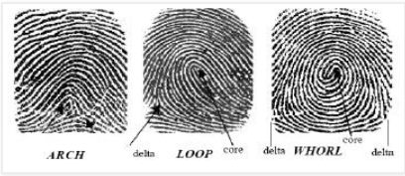
Gambar 7 Pola sidik jari manusia (pintar-biologi.blogspot.co.id)
- Feature tambahan
- Mampu mengenali penurunan pola loop pada sidik jari
Pola loop merupakan pola sidik jari yang paling banyak jumlahnya dari pada pola sidik jari yang lain. Tercatat, 60-65 % dari total populasi diseluruh dunia memiliki pola loop di sidik jarinya. Dengan demikian, maka harus ada tindak lanjutan yang digunakan untuk membedakan pola loop yang satu dengan lainnya supaya data sidik jari yang dihasilkan menjadi semakin unik. Untuk itu, alat ini dirancang dengan feature tambahan untuk mengenali pola turunan dari pola loop. Berikut ini adalah pola turunan dari pola loop.
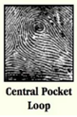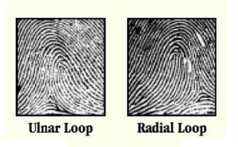
Gambar 8 Penurunan pola loop
Sistem yang dibuat mampui melakukan pengenalan pola turunan dari loop pada sidik jari yang dimiki nasabah. Dengan pengenalan ini, maka metode pengenalan sidik jari akan menjadi semakin baik dan menjadi semakin teliti sehingga sangat susah untuk dilakukan pembobolan karena tingkat ketelitian dari sistem meningkat.
- Melakukan 2 kali scan sidik jari untuk transaksi dengan nominal yang besar
Untuk membuat sistem semakin aman, maka dibutuhkan verifikasi ulang terhadap sidik jari ketika melakukan transaksi melalui mesin ATM dengan nominal yang besar.
- Dilengkapi dengan kombinasi PIN sebagai keamanan tambahan
Kombinasi PIN dilakukan dengan tujuan membuat keamanan berlapis sehingga sistem yang ada menjadi semakin aman dengan kombinasi sidik jari dan juga PIN. Dengan feature ini maka tingkat keamanan dari sistem yang ada menjadi semakin baik.
- Dapat melakukan enkripsi dan deskripsi dari data keamanan
Tujuan dari enkripsi deskripsi pada feature ini adalah untuk memberikan keamanan ketika terjadi tindakan pencurian terhadap data. Ketika alat diretas dan di ambil data di dalamnya, maka data di dalamnya akan menjadi tidak berarti. Hal ini disebabkan karena data didalam komponen sudah di enkripsi sehingga data yang ada tidak memiliki nilai informasi apapun sebelum data tersebut dideskripsi.
Produk kami dapat dibagi menjadi dua fungsi yaitu enrollment phase dan authentication phase. Prosedur pengujian untuk verifikasi kedua fungsi tersebut adalah sebagai berikut
- Enrollment phase
Enrollment phase adalah fase ketika sidik jari diinput oleh pengguna dan datanya disimpan ke dalam database. Fungsi ini dapat diuji dengan memberikan input beberapa sidik jari pengguna dan memberikan label yang sesuai. Lalu kemudian di cek apakah data sidik jari tersebut sudah tersimpan di dalam databasenya.

- Authentication phase
Authenticaton phase adalah fase pembandingan sidik jari input dengan sidik jari yang terdapat di database. Fungsi ini dapat diuji dengan percobaan verifikasi sidik jari pengguna beberapa kali dan diharapkan minimal 90% dari percobaan verifikasi berhasil dilakukan.
Kemudian fungsi-fungsi tersebut dapat dibagi jadi beberapa subfungsi seperti yang telah dijelaskan sebelumnya. Berikut adalah proses verifikasi dari subfungsi-subfungsi ini
- Data collection unit
Diuji dengan percobaan pemberian input sidik jari pada sensor dan output visual dari sidik jari yang bersangkutan didapat dengan jelas dan dapat diproses.
- Image processing unit
Diuji dengan input data visual sidik jari dan memberikan output data template sidik jari yang sesuai dengan pola dasar/turunan yang ditemukan pada sidik jari tersebut.
- Data storage unit
Diuji dengan pemanggilan isi dari lokasi memori tempat penyimpanan data template sidik jari yang bersangkutan dan didapatkan data sidik jari yang sesuai.
- Search unit
Diuji dengan percobaan pencarian salah satu sidik jari yang terdapat pada memori dan ditemukannya data sidik jari tersebut.
- Decision unit
Diuji dengan didapatkannya kecocokan antara sidik jari yang disimpan pada memori dengan sidik jari input dari pengguna.
- Transaction unit
Diuji dengan operasi menu dan jenis transaksi yang dilakukan sesuai dengan apa yang telah dipilih oleh pengguna.

Analisis toleransi
Pada pengujian fungsi untuk produk akhir nanti, toleransi akan diberikan untuk beberapa bagian karena banyak faktor yang dapat memengaruhinya. Subfungsi data collection unit dan decision unit akan diberikan beberapa toleransi. Pada data collection unit, gambar sidik jari yang didapat mungkin tidak sempurna yang dapat disebabkan oleh pemakaian sensor sidik jari yang tidak sempurna seperti miring atau bagian jari tidak menempel sepenuhnya, sehingga perlu dilakukan input ulang oleh pengguna. Lalu pada bagian decision unit akan diberikan toleransi kecocokan antara sidik jari pada database dengan sidik jari input karena sidik jari mungkin sedikit berubah ketika pengguna baru saja mengalami luka atau perkerjaan berat yang dapat mengubah detail-detail pada sidik jari.

Demonstrasi produk
Lalu untuk demonstrasi akhir, produk ini akan didemonstrasikan dengan percobaan pengoperasian mesin ATM dummy dengan data nasabah dummy yang telah diinput pada sistem. Lalu kami akan memeragakan seorang pengguna dan akan melakukan verifikasi dengan sidik jari dan memasukkan PIN untuk dapat mengoperasikan mesin ATM dummy tersebut. Kemudian kami akan memilih beberapa jenis transaksi dan akan melakukan verifikasi sidik jari lagi sesuai dengan jenis transaksi yang dilakukan. Dan bila verifikasi berhasil, akan ada tampilan bahwa transaksi berhasil dilakukan dan diberikan pilihan untuk mengakhiri transaksi atau melakukan transaksi lain.

Design

Diagram Blok Sistem
Diagram blok sistem keseluruhan adalah sebagai berikut
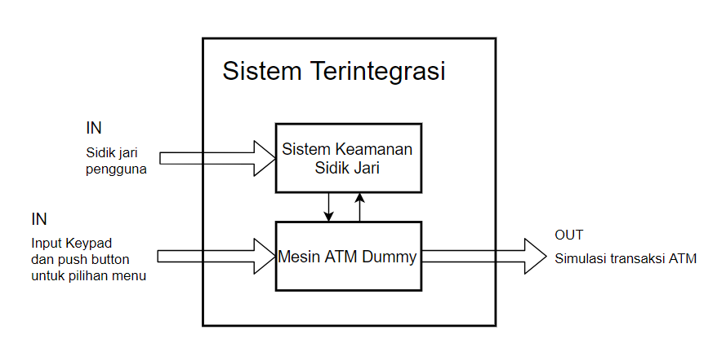
Gambar 9 Diagram Blok Sistem

Secara keseluruhan akan terdapat dua blok utama pada sistem. Sistem keamanan sidik jari adalah sistem yang akan melakukan bagian deteksi dan pengenalan pola sidik jari; lalu mesin ATM dummy akan menjadi alat uji untuk sinyal I/O yang akan dikeluarkan oleh blok sistem keamanan sidik jari agar dapat memperagakan output dari sinyal tersebut.
Berikut adalah bagian rinci dari blok sistem keamanan sidik jari
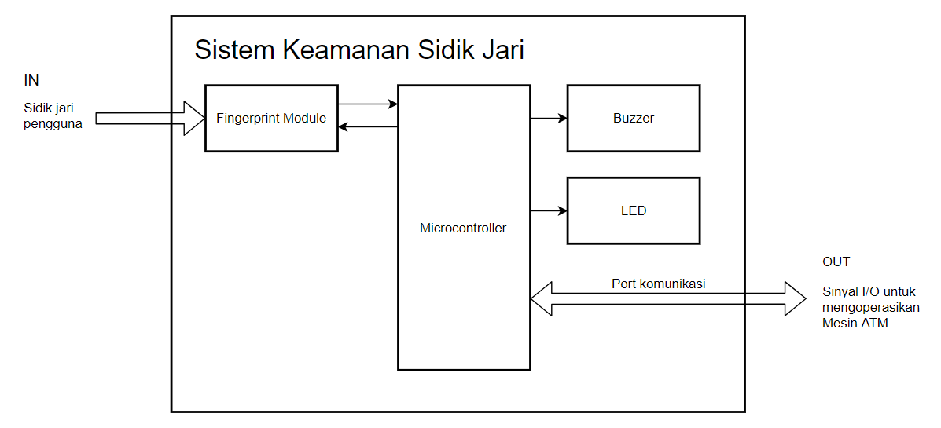
Gambar 10 Diagram Blok Sidik Jari

Blok ini akan melakukan scanning sidik jari dan melakukan pengenalan pola sidik jari. Fingerprint module akan melakukan deteksi sidik jari. Buzzer dan LED akan berfungsi untuk menjadi indikator proses pembacaan sidik jari pengguna. Mikrokontroller akan melakukan fungsi utama alat yang telah disebutkan sebelumnya untuk melakukan managemen dari pola sidik jari dan juga untuk mengendalikan komponen lain, bagian ini kemudian akan melakukan enkripsi dan dekripsi data lalu berhubungan dengan mesin ATM melalui port komunikasi yang digunakan. Input dari blok ini adalah sidik jari pengguna, dan beberapa data dari port komunikasi untuk melakukan verifikasi pengguna. Output dari blok ini adalah sinyal I/O yang akan mengendalikan mesin ATM dummy yang telah dirancang.
Berikut adalah bagian rinci dari blok mesin ATM dummy
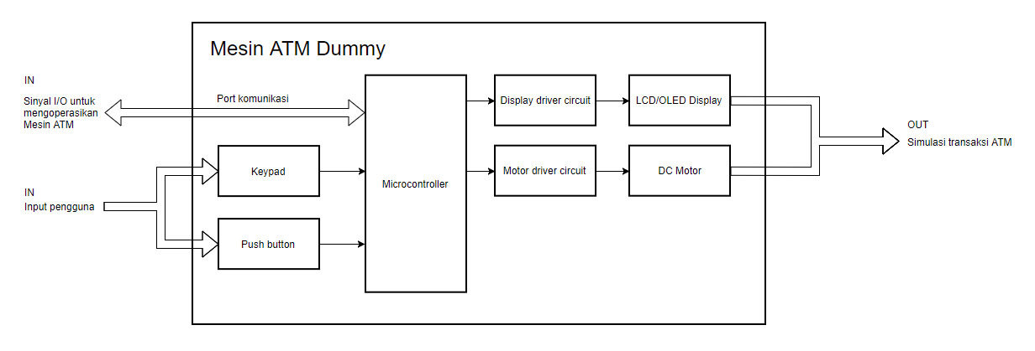
Gambar 11 Diagram Mesin ATM Dummy

Blok ini akan berfungsi untuk alat uji dari sistem keamanan sidik jari. Keypad dan push button akan berfungsi untuk menerima input pengguna seperti PIN dan pemilihan menu, seperti pada ATM biasa. Lalu display driver circuit akan menjadi driver untuk LCD/OLED display yang akan digunakan. LCD/OLED display akan berfungsi untuk menampilkan menu dan pesan lainnya kepada pengguna. Motor driver circuit akan berfungsi untuk mengendalikan motor yang digunakan. DC motor akan berkerja untuk melakukan pembukaan kunci untuk mensimulasikan transaksi tarik tunai dengan mesin ATM. Input dari blok ini adalah sinyal I/O dari blok sistem keamanan sidik jari dan input pengguna yang melakukan operasi mesin ATM. Output dari blok ini adalah tampilan di layar dan pergerakan motor untuk membuka kunci yang bertujuan untuk mensimulasikan transaksi real pada mesin ATM. Namun untuk bagian mikrokontroller, dapat kami gabung dengan mikrokontroler pada blok sistem keamanan sidik jari karena fungsi dari blok ini hanya untuk peragaan output sistem.

Analisis kelayakan
Kami baru akan menentukan komponen-komponen yang digunakan pada dokumen B300, namun untuk dapat menentukan feasibility dari tugas akhir ini akan dijelaskan secara umum tentang ketersediaan dari komponen-komponen yang akan kami gunakan.
Mikrokontroler yang akan digunakan akan dipilih yang banyak tersedia di pasaran seperti Arduino atau Raspberry PI. Lalu modul-modul yang digunakan untuk input seperti push button, keypad, dan fingerprint module juga relatif mudah untuk didapat di pasaran. Komponen-komponen yang digunakan untuk output yaitu LED, buzzer, LCD/OLED display, dan DC motor juga relatif mudah didapat di pasaran. Semua komponen yang kami gunakan bisa didapat dengan membelinya secara langsung di toko-toko yang menjual komponen elektronik, dan jika susah untuk didapat, kami telah melakukan pencarian di toko online seperti Tokopedia dan melihat cukup banyaknya ketersediaan komponen yang kami butuhkan.

Kebutuhan Performansi
Untuk kebutuhan performansi, berikut adalah beberapa yang perlu dipertimbangkan
- Agar mencapai kecepatan verifikasi 2 detik sesuai spesifikasi yang diinginkan, fingerprint module dan mikrokontroler yang digunakan perlu bekerja cukup cepat untuk melakukan proses dari data yang diterima untuk melakukan verifikasi pengguna
- Ukuran memori pada fingerprint module perlu cukup besar untuk dapat menyimpan 200 sidik jari sesuai spesifikasinya
- Enkripsi yang digunakan adalah oleh karena itu proses enkripsi dan dekripsi pada mikrokontroler perlu cukup cepat agar tidak memperlambat sistem secara keseluruhan, dan RAM yang cukup besar untuk dapat melakukan proses enkripsi tersebut.

Biaya dan Jadwal

Biaya
Biaya Produksi Prototipe Sistem Keamanan mesin ATM dengan Sidik Jari
No | Jenis Komponen | Kebutuhan | Jumlah | Harga Satuan | Harga Total
1 | Mikroprosesor | MCU Arduino UNO | 1 | Rp350.000 | Rp350.000
2 | Casing/Box Product | Custom Casing | 1 | Rp500.000 | Rp500.000
3 | Aktuator | Servo Motor SG90 | 1 | Rp50.000 | Rp50.000
4 | Sensor | Fingerprint Sensor SKU : A03003 | 1 | Rp600.000 | Rp600.000
5 | LCD | OLED 128x64 | 1 | Rp100.000 | Rp100.000
6 | Jasa | Pembuatan PCB Spectre | 1 | Rp150.000 | Rp150.000
7 | Komponen Pendukung | Resistor, Kabel, Buzzer, LED, Switch, Keypad | 1 | Rp300.000 | Rp300.000
8 | Alat Pendukung | Solder, Timah, Breadboard | 1 | Rp70.000 | Rp70.000
9 | Biaya Tidak Terduga | - |  | Rp300.000 | Rp300.000
Total Biaya Produksi |  |  |  |  | Rp2.420.000

Jadwal

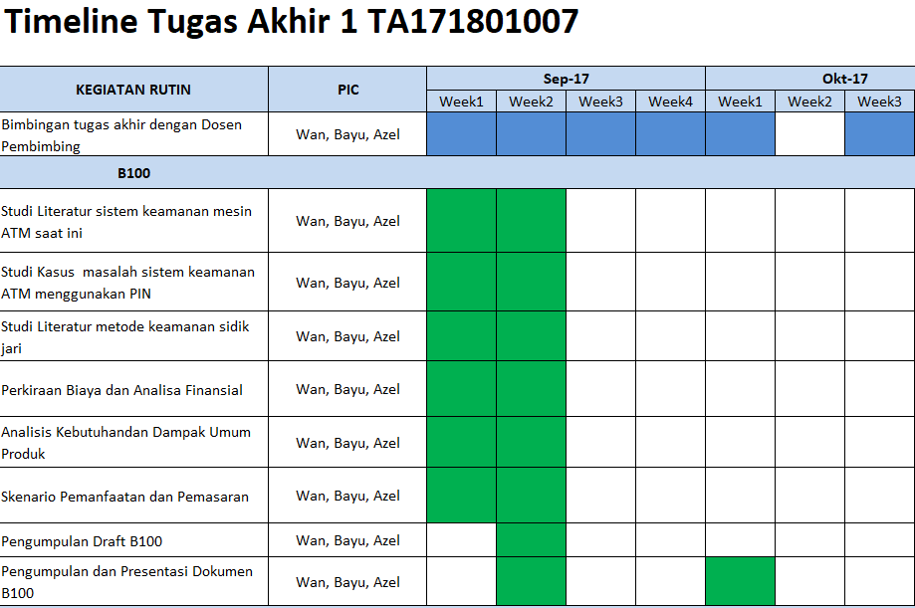
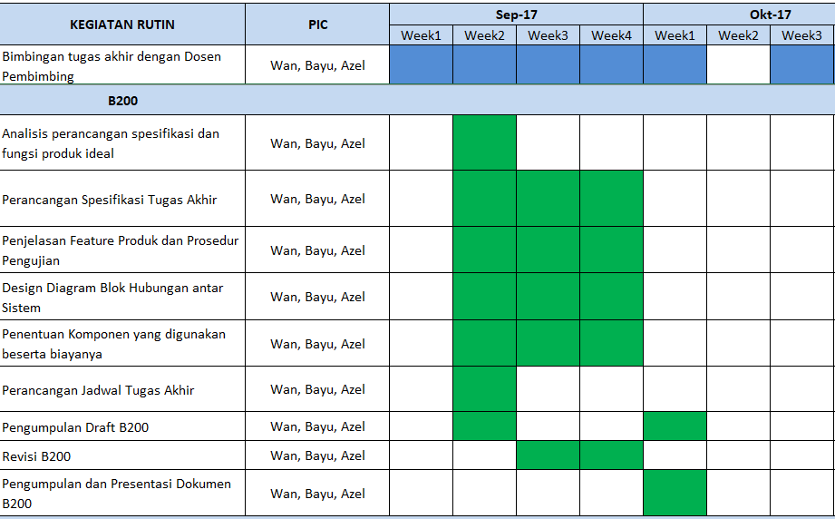
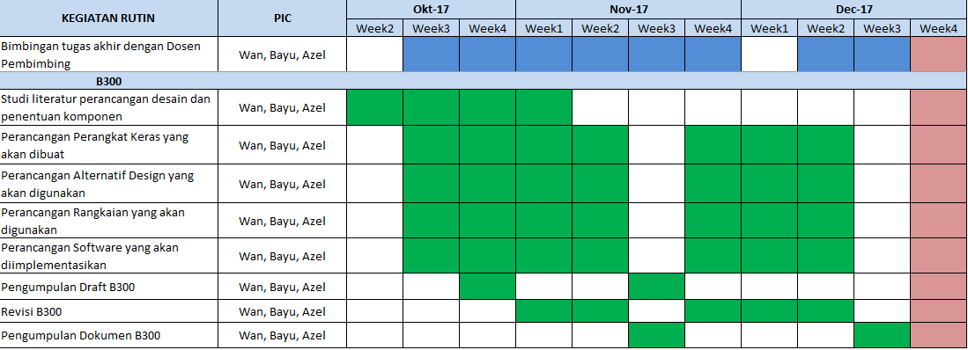

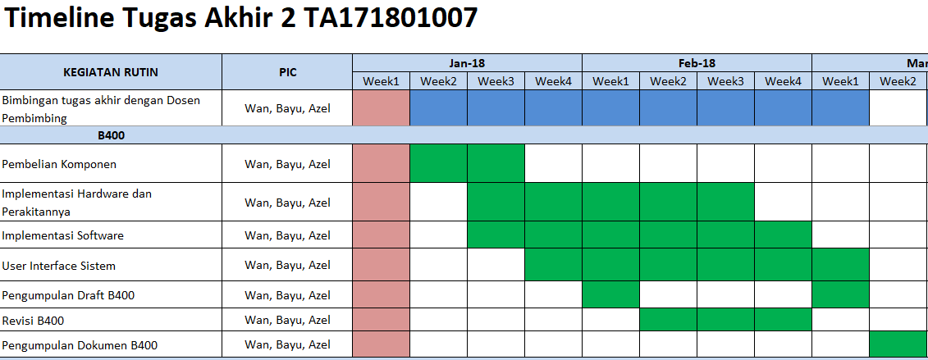
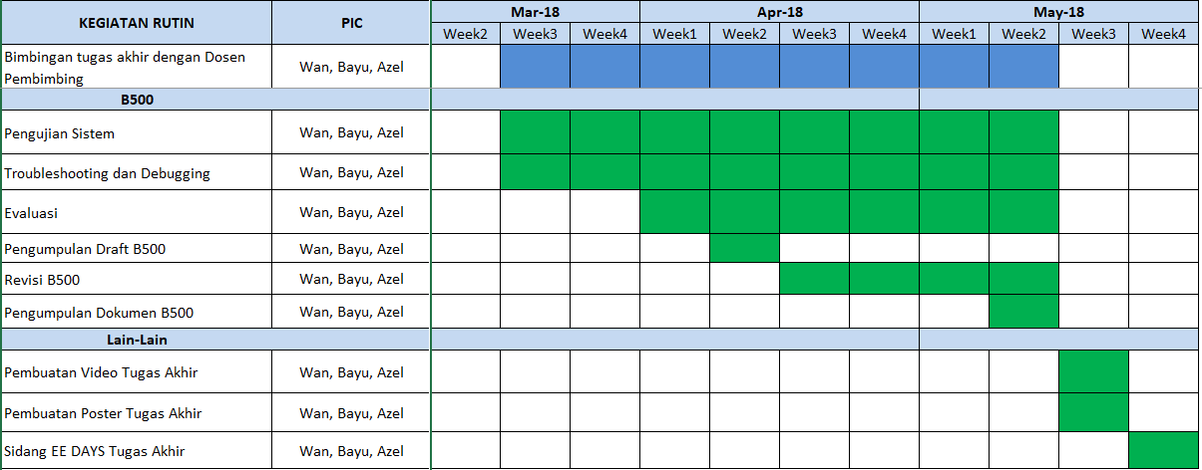

Lampiran

